**Implementatieplan Vision**

Rik Buimer, Kyle Taylor Parkins 20 juni 2017

**Doel**

In deze opdracht wordt een studentimplementatie ontwikkeld om onderzoek te doen naar Edge Detection. Hierbij wordt er gebruik gemaakt van kernels en onderzoek gedaan naar de beste manier.

**Methoden**

Er zijn meerdere kernel filters beschikbaar. De volgende hebben wij uitgelicht:

* Canny. Het meest efficiënt.
* Sobel
* Prewitt
* Laplacian.

**Keuze**

We hebben de keuze gemaakt voor het Laplacian filter. Dit is tijdens de lessen goed uitgelegd, beheersen wij enigszins en er zijn vrij concrete voorbeelden te vinden op internet.

Hierbij is tevens een thresholding functie gemaakt om de ruis in de resulterende afbeelding te verminderen. Dit maakt ook de lijnen wat duidelijker.

**Implementatie**

De threshold functie is vrij compact, zie de volgende code:

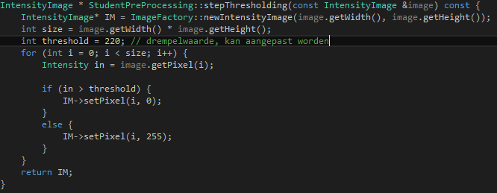

De volgende code is gerealiseerd voor de laplacian edge detectie.

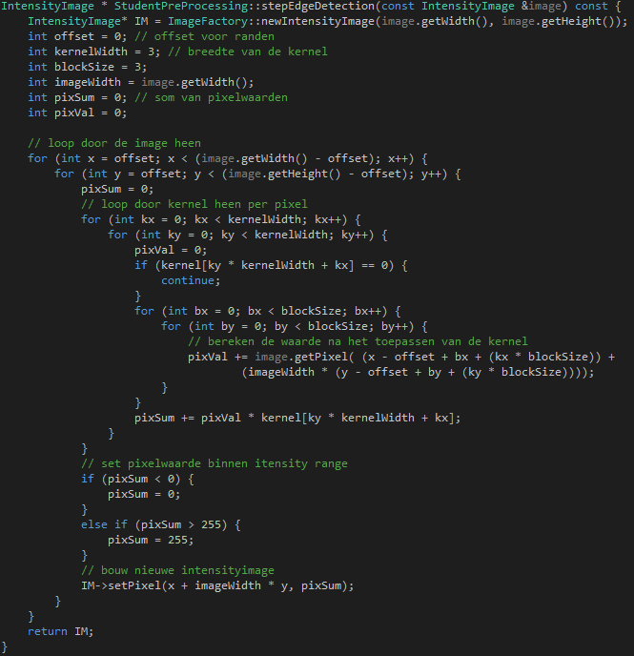

**Evaluatie**

De code voor de edge detectie is nu klaar. We hopen met het laplacian filter goede resultaten te behalen tijdens het meten. De resultaten van deze testen zullen worden opgenomen in het meetrapport.